Наименование | ГБУДО «ЛО ППМС-центр»
Место нахождения | 188652, Ленинградская область, Всеволожский р-н, д. Юкки, ул. Школьная дом 14
Почтовый адрес | 188652, Ленинградская область, Всеволожский р-н, д. Юкки, ул. Школьная дом 14
Адрес электронной почты, контактный номер телефона | gou_locdk@mail.ru  8-81370-52-210  8-81370-38-138 (бухгалтерия)
ИКЗ | 26 24703010930470301001 0001 000 0000 244
Ответственное должностное лицо Заказчика | Токарева Татьяна Николаевна  8-921-646-98-03
Предмет Договора | Поставка светильников
Способ закупки | Закупка у единственного поставщика на основании  п. 4 ч. 1 ст. 93 Закона №44-ФЗ
Цена контракта | 28 340,00
Обоснование цены контракта | Начальная (максимальная) цена контракта определена в соответствии со ст. 22 Закона №44-ФЗ, Методических рекомендаций по приказу Минэкономразвития от 01.10.2013 № 567
Оплата | Постоплата
Оказание услуг | Не позднее 30.10.2026 г.
Описание объекта закупки
При оценке поданных оферт будут применяться как ценовые, так и неценовые критерии

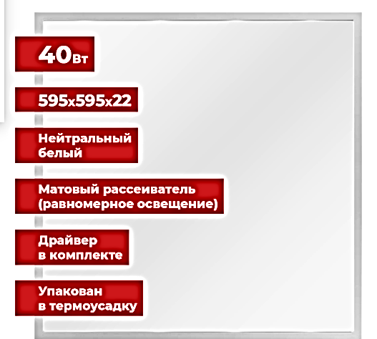 |  | 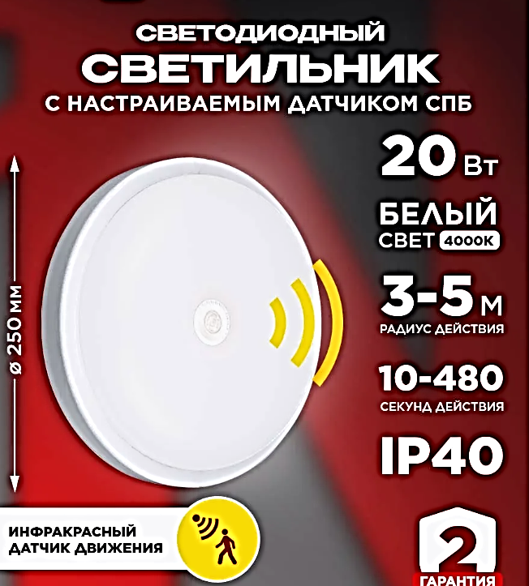 | 

